A

**Actividad 36**

Se trata de realizar una aplicación el JavaScript para recoger datos de personas y sus hábitos para una empresa de marketing y publicidad.

La interfaz debe ser algo así o mejor:

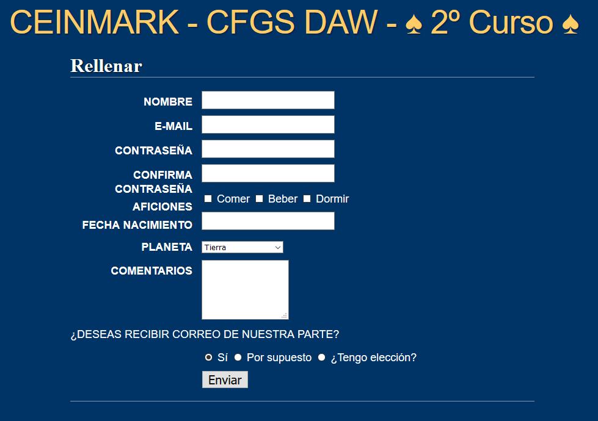Se controlarán todos los datos introducidos para que no haya equívocos en la introducción de los datos.

Se aconseja revisar la presentación Tema 5C_validación de formularios que está alojada en Moodle.